## des exemples

1. **Un son pur**

Ouvrez le fichier **01son_pur.aup3** 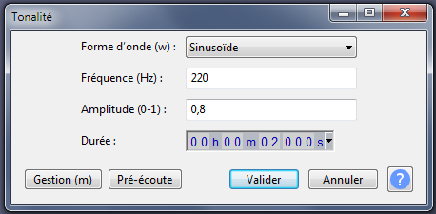ou après lancement de Audacity cliquez sur « Tonalité » du menu « Générer… ». Apparait alors la fenêtre ci-jointe dans laquelle on peut régler le type d’onde (Sinusoïde pour un son pur), la fréquence (par exemple 220Hz qui correspond à un La 3) et la durée.

Comme dans le paragraphe précédent, on peut afficher le spectrogramme et, sauf au début et à la fin, on peut observer un trait très brillant, normalement autour de 220 (fréquence du son étudié).

Le spectrogramme c’est comme le défilement d’un paysage qu’on observe à travers la fenêtre d’un train. Si la fenêtre est large, on aura une vue globale du paysage mais sans qu’on puisse se repérer de façon précise dans ce paysage. Si par contre la fenêtre est très étroite, on pourra se situer plus facilement dans le paysage mais celui-ci sera plus difficile à reconnaître. Il s’agit de la même chose pour les spectrogrammes.

Si la taille de la fenêtre est par exemple 1024 cela correspond à une durée de 1024/48000≈0,0213 secondes dans le cas où la fréquence d’échantillonnage est 48000Hz.

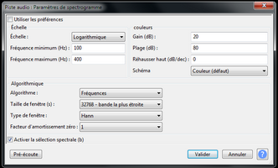Toujours avec le son pur, modifiez les paramètres du spectrogramme (Fréquence entre 100 et 400Hz, échelle logarithmique, taille de la fenêtre 32768 échantillons correspondante à une durée de 0,68 secondes.

On voit alors apparaître l’image suivante :

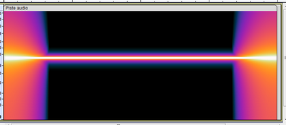Le trait blanc est centré sur la valeur 220 Hz mais on observe aussi un artéfact de 0,34 secondes (la moitié de la fenêtre d’échantillonnage) au début et à la fin de l’enregistrement.

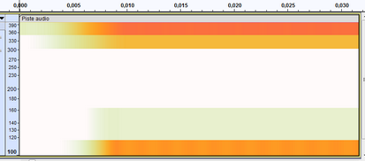Avec une taille de fenêtre de 1024, on obtient cette image. L’artéfact, en début et en fin d’enregistrement ne dure que 0,01 secondes mais on observe aussi une très grande incertitude sur la fréquence qui se trouve d’après l’image entre 120 et 300 Hz !

1. **Son pur encadré par des silences**

Il s’agit du son **02son_pur_silence.aup3**.

Le spectrogramme fait aussi apparaître des effets de bord, au début et à la fin du son.

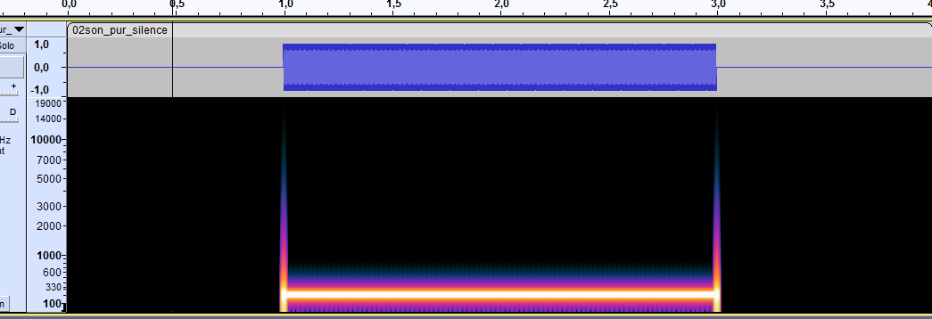

L’affichage du spectre sur l’ensemble du son donne ce graphique :

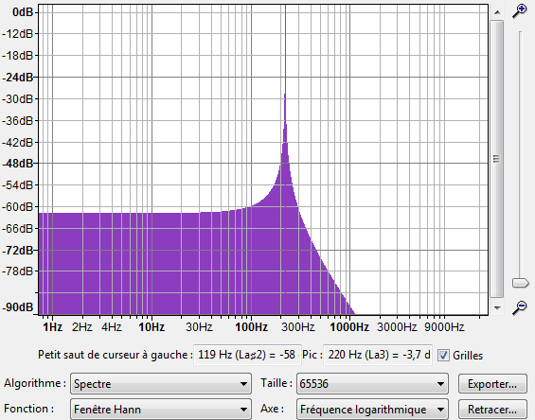On voit nettement un pic à 220 Hz (La 3 dans l’échelle des octaves anglo-saxonne, La 2 dans l’échelle française).

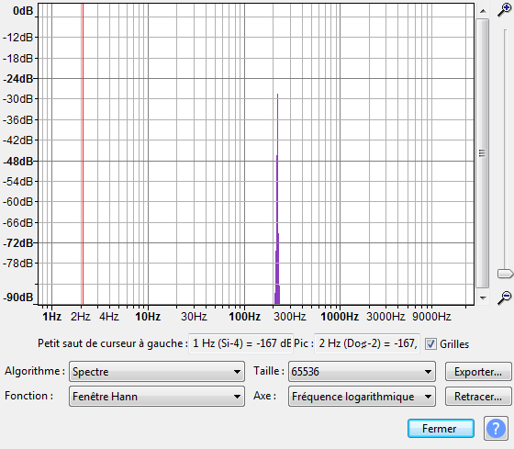C’est le graphique que l’on obtient si on ne sélectionne que le son ; les effets de bord disparaissent, il reste une valeur isolée à 220 Hz.

1. **Des signaux différents pour un même son**

Le fichier **03dephasage.aup3** contient un son pur de fréquence 220 Hz, un son pur de fréquence 440 Hz et un autre son pur de 440 Hz décalé.

Si on mixe les deux premières pistes (Pistes -> Mix -> Mix et rendu vers une nouvelle piste) on obtient ce signal :

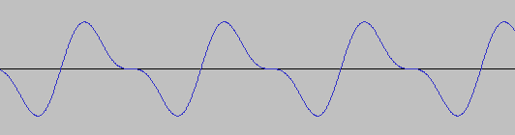

Mais si on mixe la première et la troisième piste alors on obtient ce signal :

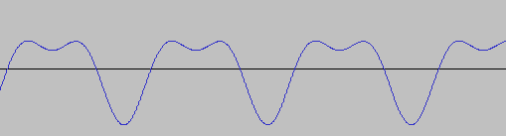

Ces deux signaux donnent le même spectre (un pic à 220 Hz et un autre à 440 Hz plus petit) ; à l’écoute on ne perçoit pas de différence.

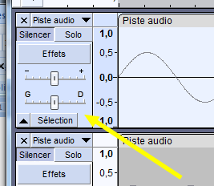Pour mixer deux pistes il faut cliquer sur le bandeau de gauche de la première piste en dehors des boutons puis sur le bandeau de la seconde en laissant enfoncé la touche Ctrl du clavier.

1. **Illustration du théorème de Fourier**

Il est assez aisé de voir que si on ajoute (commande Mix) des sons purs de fréquences **f**, **2f**, **3f**… on obtient un signal périodique de fréquence **f**. C’est le théorème de Fourier qui l’affirme mais ce théorème a aussi un réciproque, à savoir que tout signal périodique de fréquence **f** peut se décomposer en série (à priori infinie) de sons purs de fréquences **f**, **2f**, **3f**, **4f**…

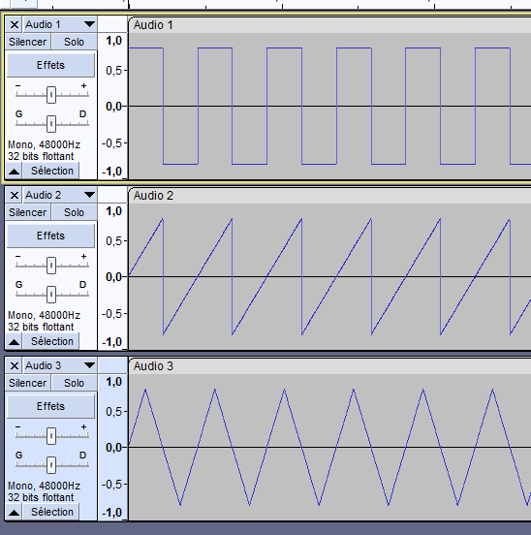La commande « Tonalité… » du menu « Générer » permet de créer des signaux en forme de carrés, dents de scie ou triangles. On peut aussi charger le fichier **04carres-dents_de_scie-triangle.aup3**.

Si on trace les spectres, seul celui du signal « Triangle » parait dépouillé, je pense que c’est dû à l’effet de discontinuité dans les deux premiers signaux et plus simplement au fait que le spectre du signal « Triangle » est pauvre (pas de son pur à fréquence paire).

À l’inverse on peut charger :

**04carres-serie_fourier.aup3** ou

**04dents_de_scie-serie_fourier.aup3** ou

**04triangles-serie_fourier.aup3**. On « mixe » toutes les pistes et on retrouve un signal proche des signaux précédents. À l’écoute il y a des différences mais qu’on peut atténuer en filtrant les signaux de **04carres-dents_de_scie-triangle.aup3**.

1. **influence de la fréquence d’échantillonnage et de la quantification**

Il s’agit du fichier **nessun_dorma-eric_vivion16PCMstereo.wav** (16 bits, 2 canaux, 48000 Hz) qui a d’abord été converti en fichier « mono » grâce à la commande « Mix » ; on obtient un fichier deux fois plus petit.

Puis la conversion (8 bits, 1 canal, 48000 Hz) permet encore d’obtenir un fichier deux fois plus petit mais au détriment du rapport signal sur bruit. L’échantillonnage à 8000 Hz permet encore une réduction du fichier mais on perd des aigus.

Après simulation d’un codage sur 2 bits (c’est une simulation car Audacity ne permet pas un enregistrement avec moins de 8 bits) on obtient un signal avec énormément de bruit mais qui reste quand même compréhensible.

Les enregistrements en MP3 permettent aussi d’obtenir des fichiers plus ou moins gros mais au détriment de la qualité qu’il est difficile de quantifier.

1. **sons juxtaposés**

Le fichier **05-440-220.aup3** contient un son pur d’1 seconde de fréquence 440 Hz suivi d’un son pur d’1 seconde et de fréquence 220 Hz. On peut, si on le désire, générer soi-même ces sons (commande « tonalité… » du menu « Générer ».

Dans le spectrogramme avec ses réglages de base on voit deux traits brillants correspondants aux fréquences de 440 Hz et 220 Hz. Aux extrémités et au changement de fréquence on retrouve un spectre plus compliqué.

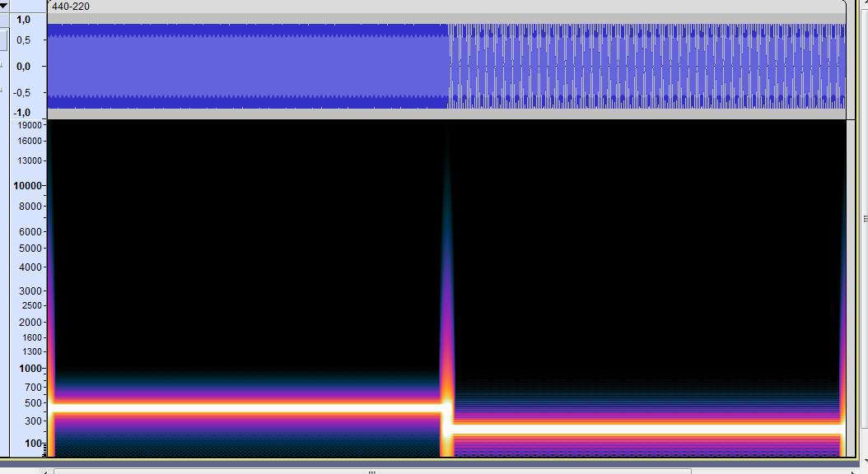

Par contre si on choisit une taille de fenêtre de 32768 alors les traits blancs sont plus fins, c’est normal car ΔFe/N = 48000/32768 ≈ 1,5 Hz alors que les intervalles d’étude ont pour durée 32768/48000 ≈ 0,68s. On peut effectivement remarquer que les 2 fréquences sont présentes pendant cette même durée au moment du changement de fréquence.

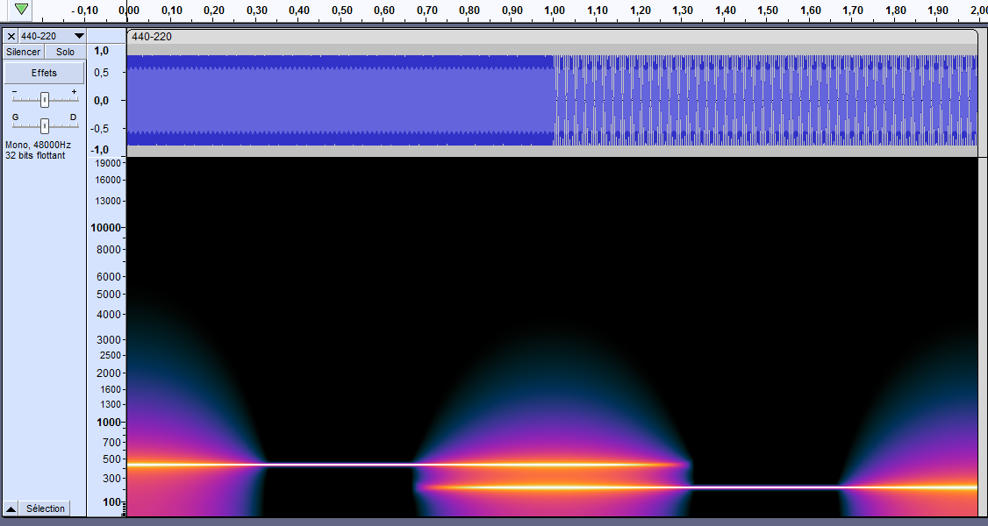

1. **Les battements**

Générez deux sons de fréquences voisines 220 Hz et 222 Hz ou charger le fichier

**06-220-222.aup3**. Attention, en cas de génération car les amplitudes s’ajoutent, on peut donc facilement dépasser les valeurs 1 et -1 et saturer le signal.

Un « Mix » des deux pistes correspondantes conduit à cette vue :

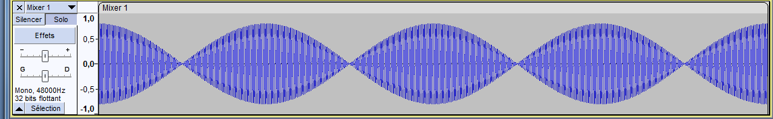On obtient alors un battement de 2 Hz, très facilement audible. Les battements sont très utiles pour accorder des instruments.